설계서

요구사항 정의서

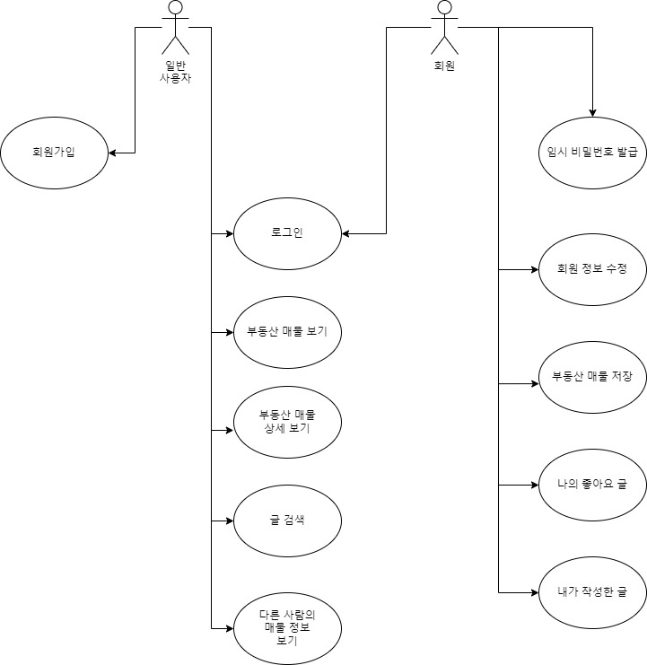

Figure 유스케이스다이어그램

테이블 구조도

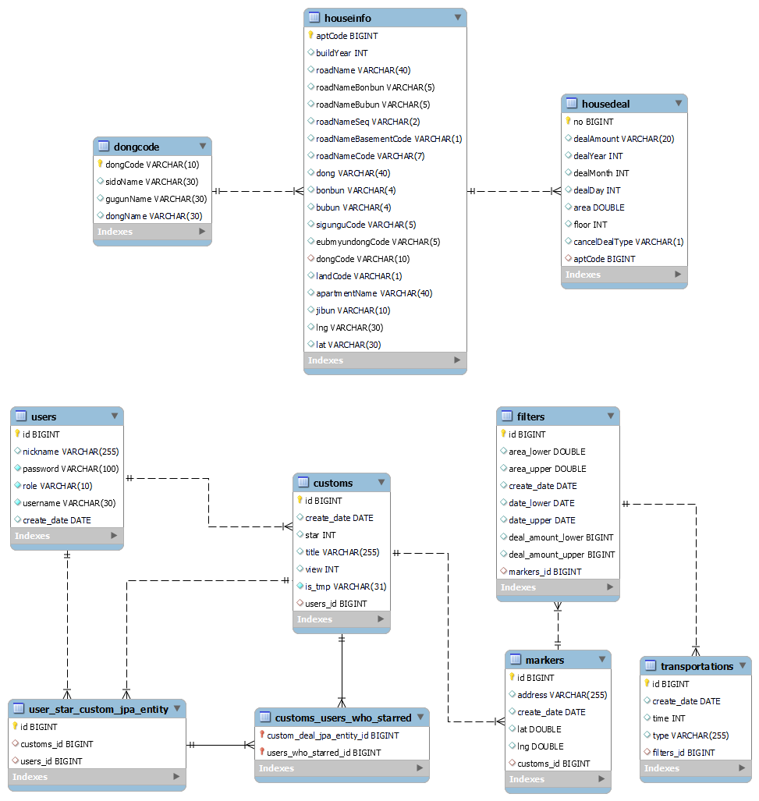

Figure ERD

클래스 다이어그램

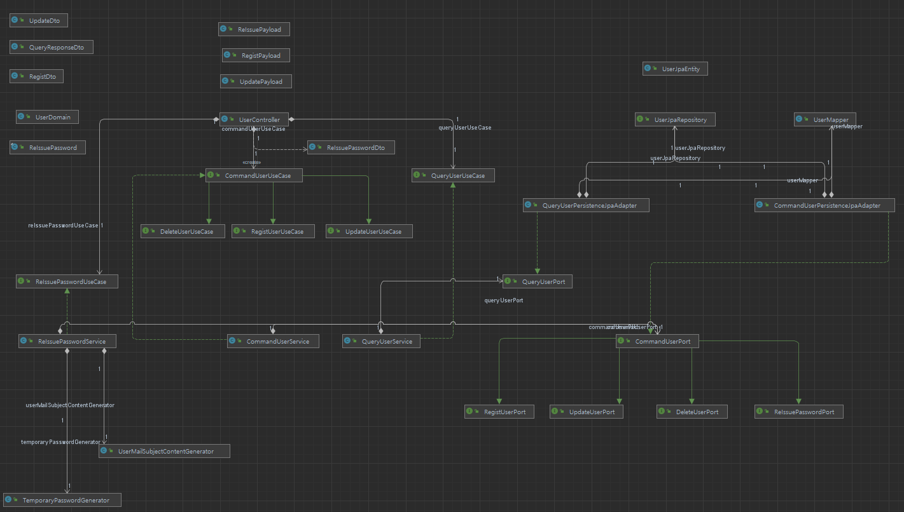

Figure 사용자 가능

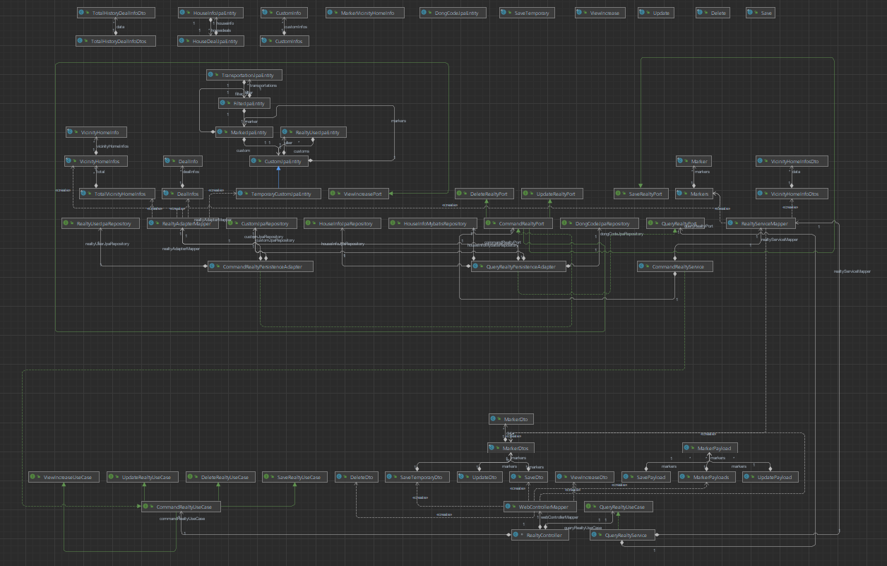

Figure 부동산 매물 기능

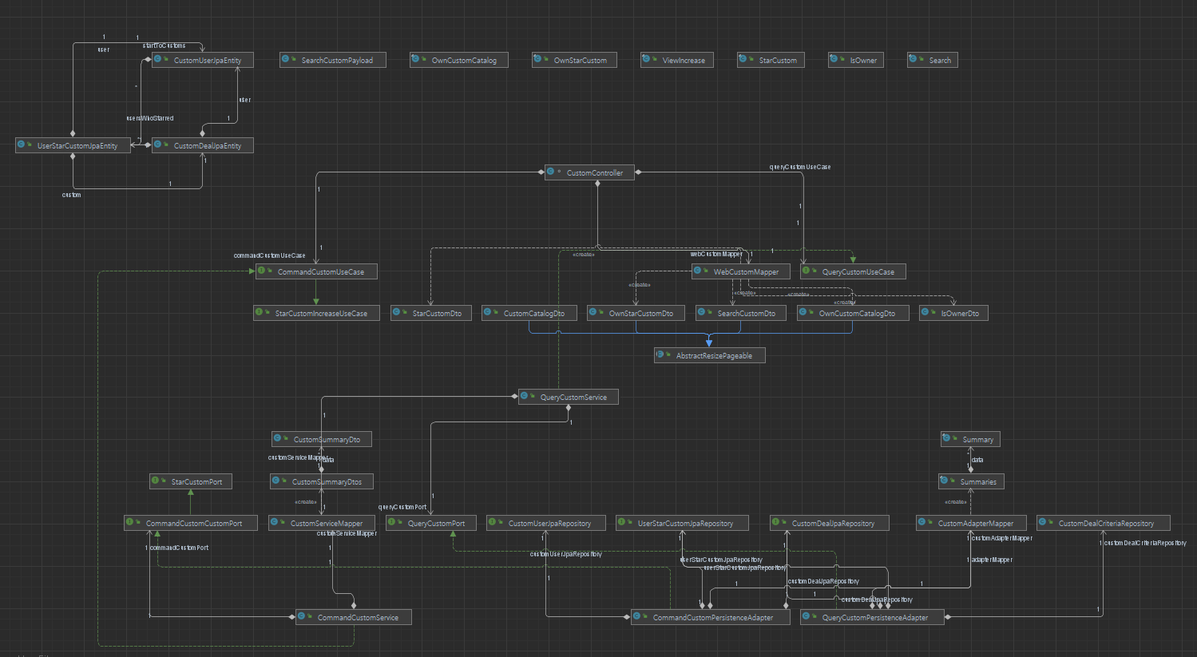

Figure 게시글 기능

화면 설계서

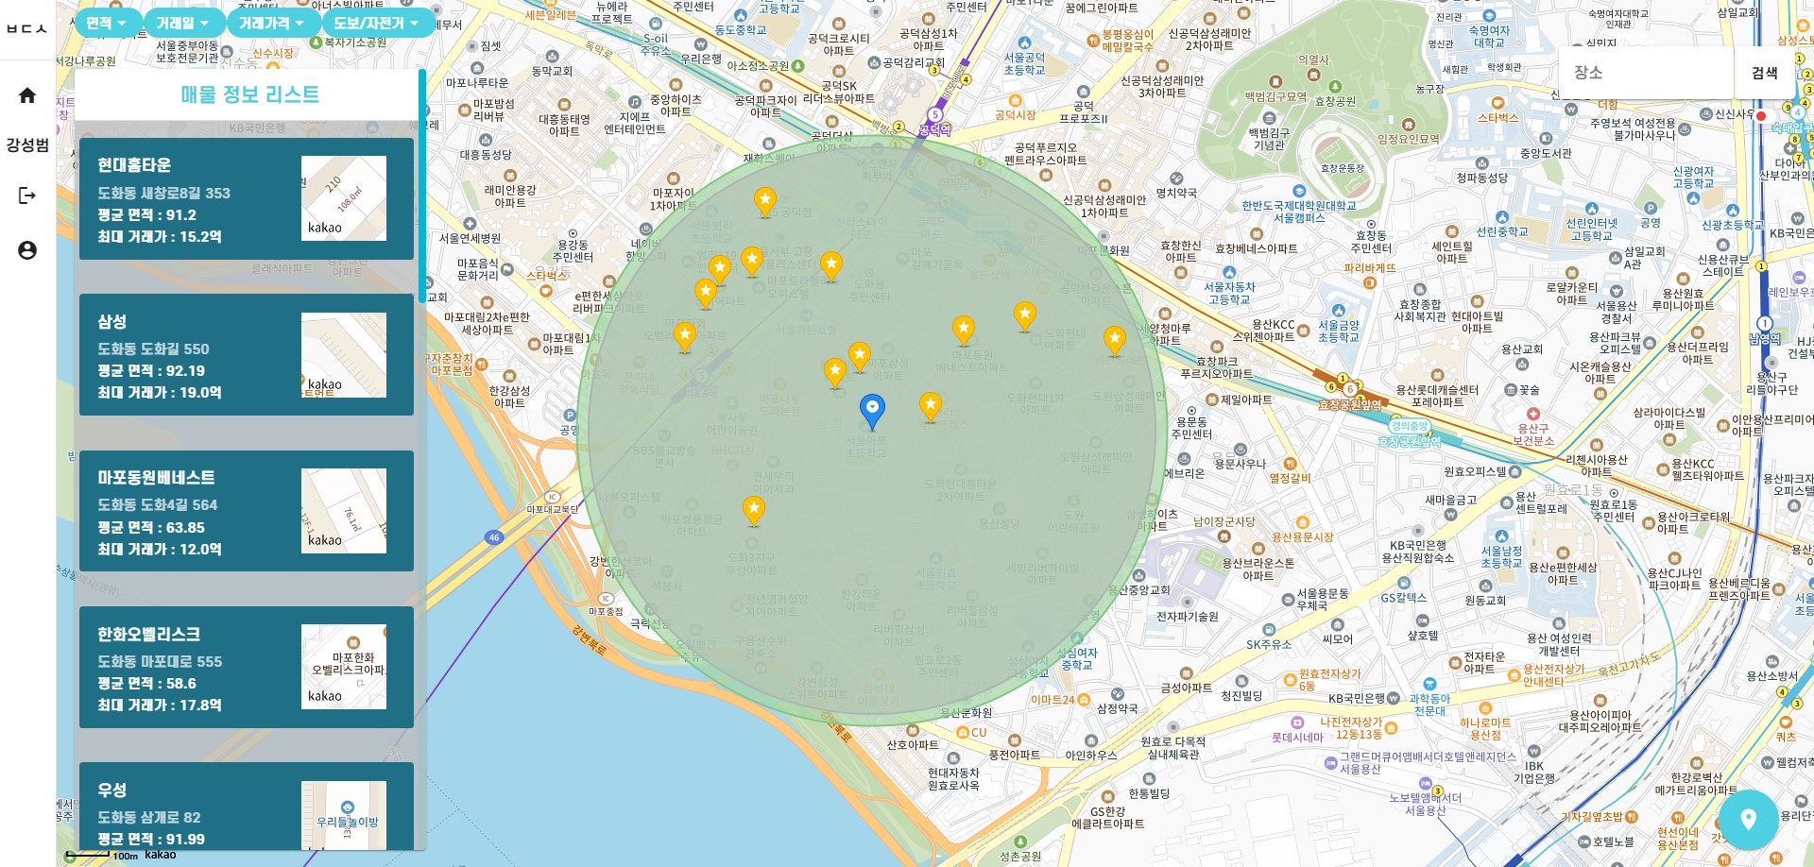

Figure 클릭시 해당 반경 내부의 정보 볼 수 있다.

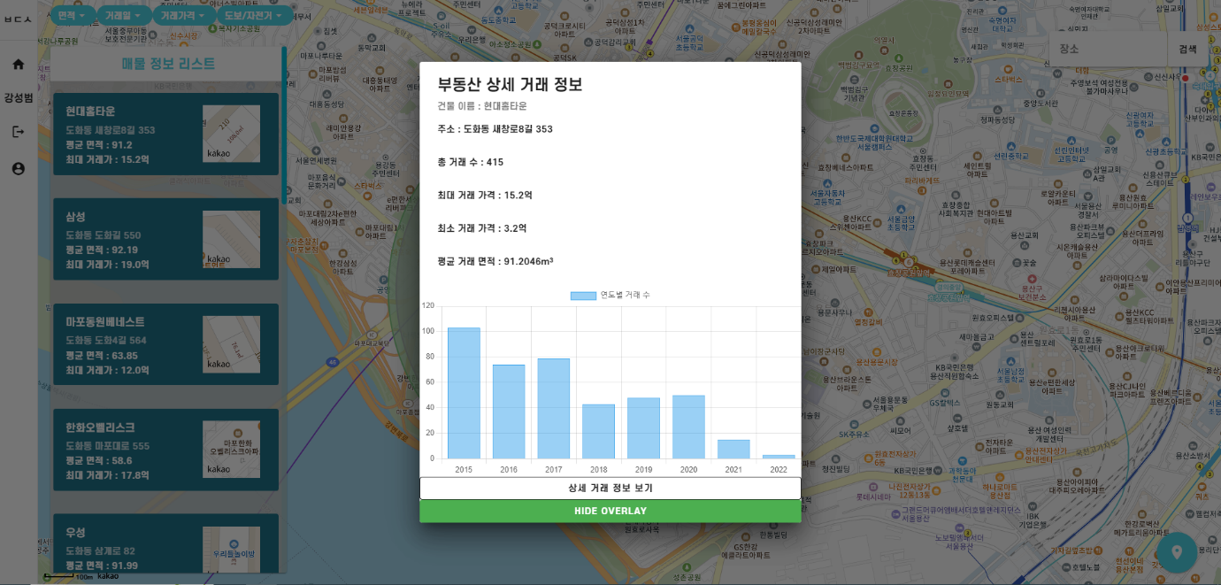

Figure 한 건물의 요약 및 모든 거래 정보를 볼 수 있다.

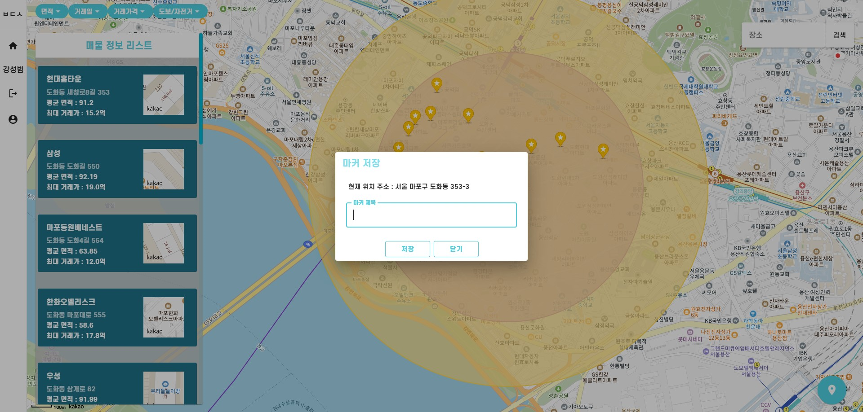

Figure 매물 정보를 저장할 수 있다.

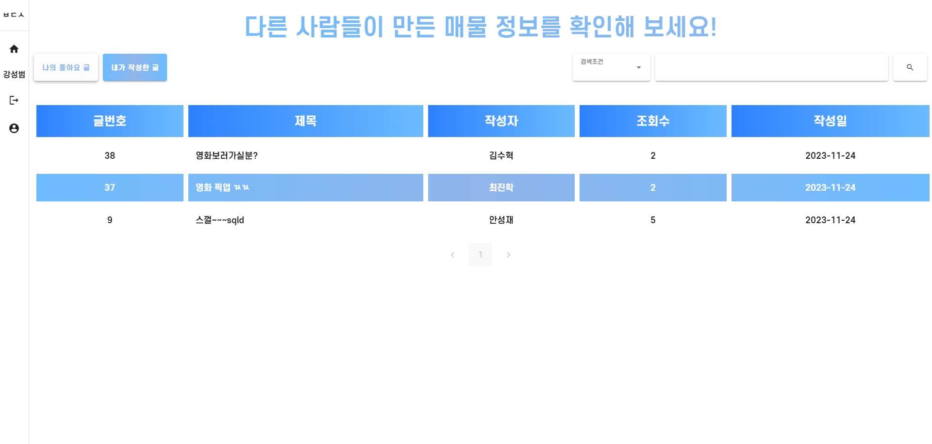

Figure 내가 좋아요를 클릭한 글을 볼 수 있다.

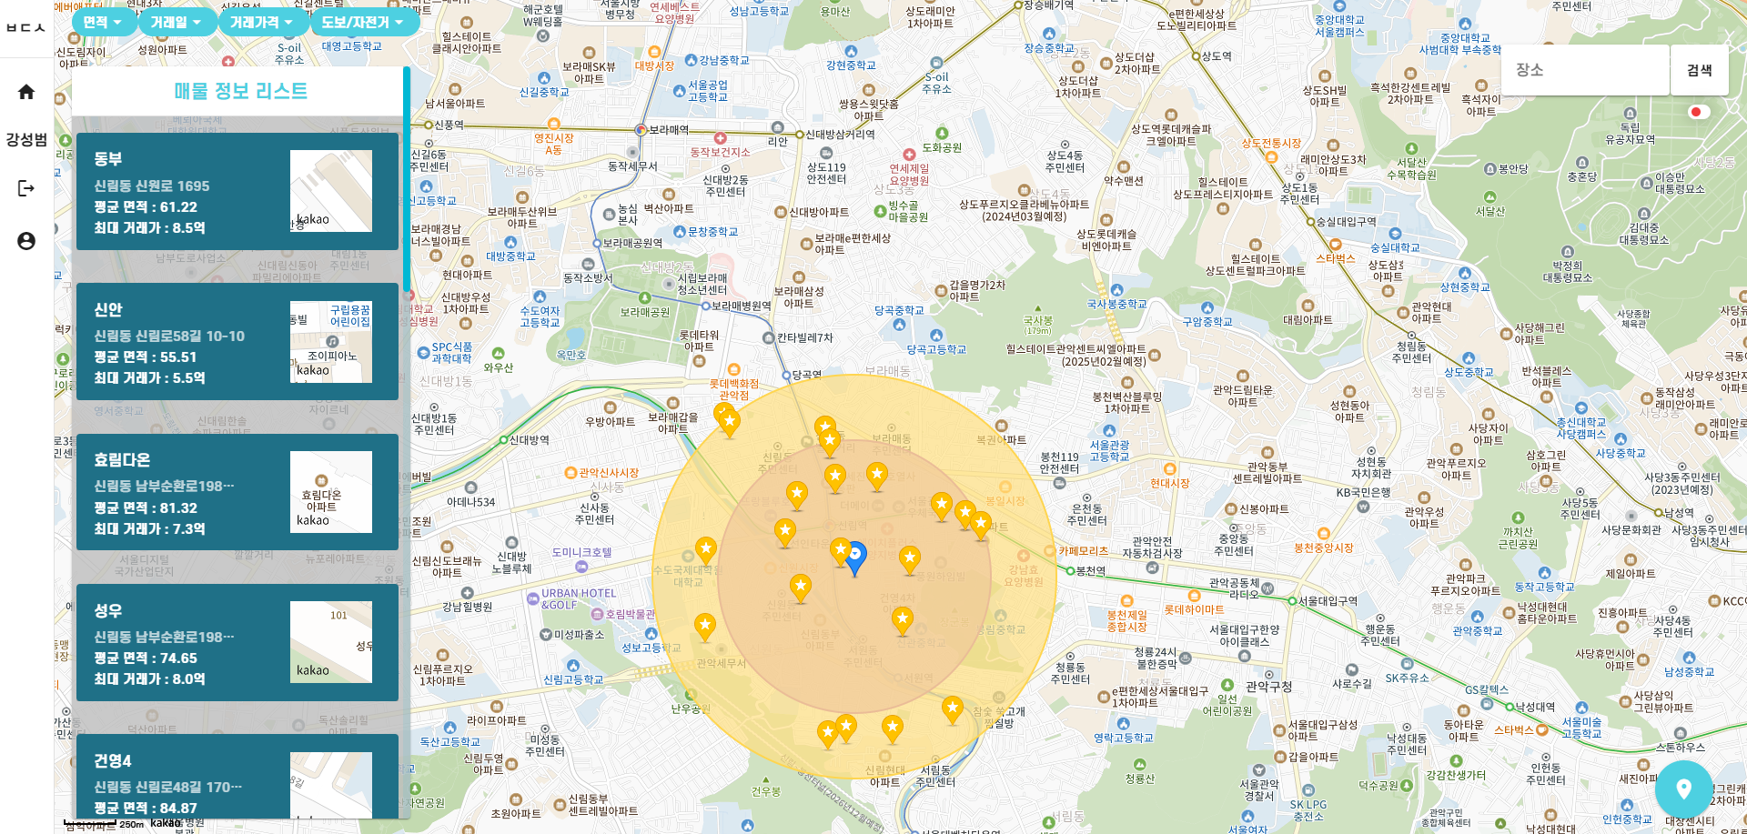

Figure 퍼가기를 누르고 수정할 수 있다.